不宜久置家裡的花木有哪些？
2014-06-03 長沙特社化 特色化經營與服務
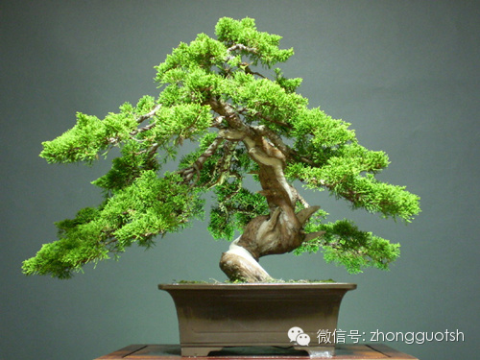
松柏類花木
松柏類花木(包括玉丁香等)的芳香氣味對人體的腸胃有刺激作用，不僅影響食慾，而且會使孕婦感到心煩意亂，噁心嘔吐，頭暈目眩。

洋繡球花
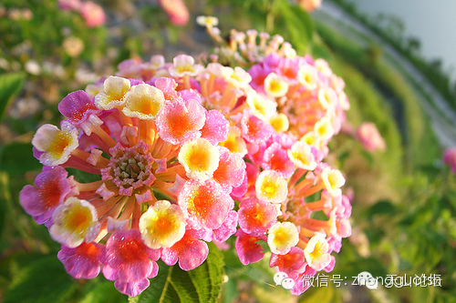
洋繡球花(包括五色梅、天竺葵等)所散發的微粒，如與人接觸，會使人的皮膚過敏而引發瘙癢症；它還有紊亂荷爾蒙的副作用，尤其是家有孕婦，危害很大。所以，不要輕易把洋繡球搬回家。

夜來香
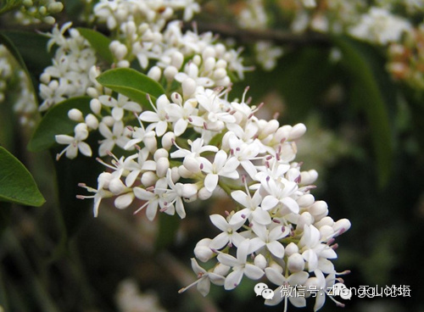
夜來香在晚上會散發出大量刺激嗅覺的微粒，聞之過久，會使高血壓和心髒病患者感到頭暈、鬱悶不適，甚至病情加重；夜來香有安全隱患，所以忌放在臥室內，最好是不要把它養在家裡。

月季
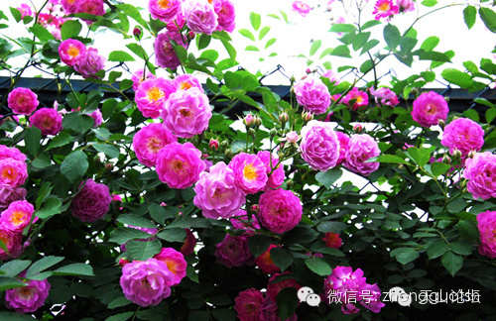
月季花長期放在室內，散發出的氣味會引起一些人氣喘煩悶。
紫荊花
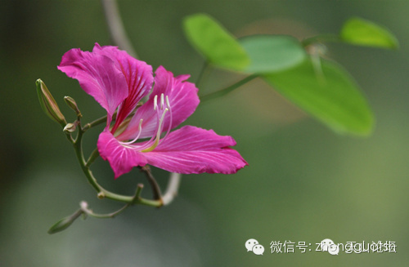
紫荊花所散發出來的花粉如與人接觸過久，會誘發哮喘或使咳嗽症狀加重。

百合
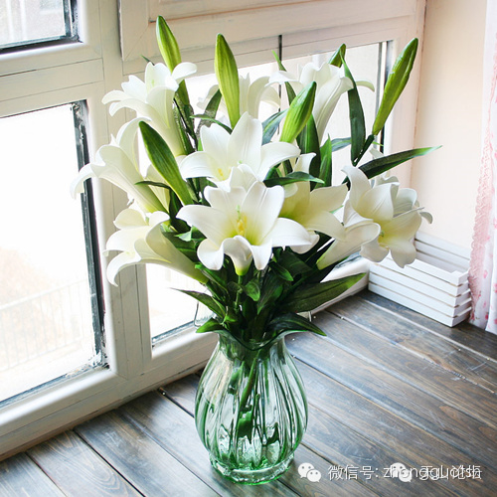
百合花的香氣會令人過度興奮而引起失眠。

含羞草
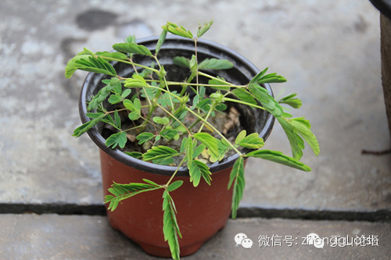
含羞草含有微量的毒性，它體內的含羞草鹼是一種有毒物質，這種毒素，接觸過多，會引起眉毛稀疏、頭髮變黃甚至脫落；含羞草鹼，還會損傷人的皮膚，因此注意不要用手指去撥弄含羞草。

夾竹桃
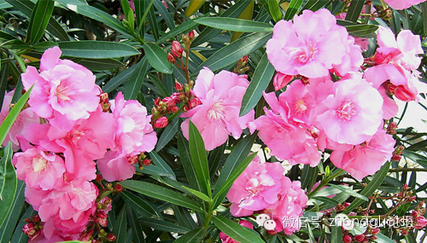
夾竹桃的花香能使人昏睡、智力降低。夾竹桃全株有毒，含有多種強心甙，是劇毒​​物質，對人的呼吸系統、消化系統危害極大，接觸其分泌的乳液，也容易中毒，中毒後噁心嘔吐、腹瀉，可致命。所以，家裡不宜擺放夾竹桃。

鬱金香
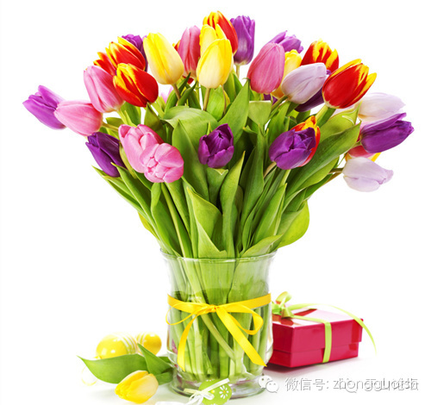
雖然鬱金香花容端莊，外形典雅，顏色艷麗豐富，異彩紛呈。但是它的花朵中含一種毒鹼，人和動物在這種花叢中待上2~3小時，就會頭昏腦脹，出現中毒症狀，嚴重者還會毛髮脫落。所以最好不要養在家裡，如果是成束的鮮花，要注意保持室內通風。

花葉萬年青
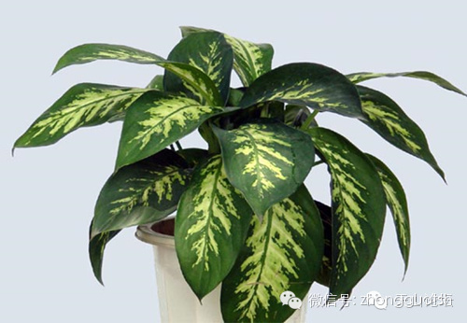
花葉萬年青的花葉內含有草酸和天門冬素，其枝葉的汁液具有很強的毒性，一旦觸及皮膚，奇癢難熬。
尤其是它的果實，毒性更大，誤食後會引起口腔、咽喉腫痛，甚至傷害聲帶，故有人稱花葉萬年青為“啞巴草”，人畜誤食都有可能帶來生命危險。

水仙
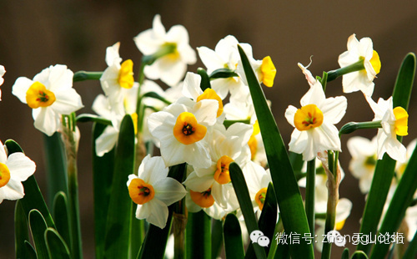
水仙花美麗雅潔，但其頭(麟莖)內含拉可丁，是有毒物質。水仙的花、枝、葉都有毒。中毒後會發生嘔吐、腹痛。水仙襲人的香氣，也會令人神經系統產生不適，時間一長，特別是要睡眠時吸入其香氣，人會頭昏。水仙花雖美，但是不代表健康，家裡養牠要慎重。

滴水觀音
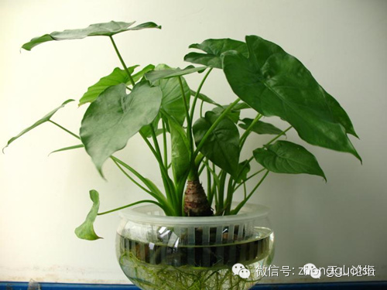
滴水觀音莖內的白色汁液有毒，滴下的水也是有毒的，誤碰或誤食其汁液，就會引起咽部和口部的不適，胃裡有灼痛感。
皮膚接觸它的汁液還會瘙癢難耐，眼睛接觸汁液可引起嚴重的結膜炎，甚至失明。

一品紅
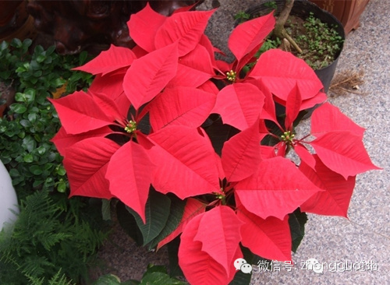
一品紅是色彩、外形兼具的花卉，但花卉專家認為其絕不能在室內擺放，因為一品紅會釋放對人體有害的有毒物質。
其莖、葉內分泌的白色乳汁也有毒，一旦接觸到皮膚，會使皮膚產生過敏症狀，輕則紅腫，重則潰爛；誤食莖、葉會嘔吐、腹痛，甚至致命。所以，家中最好不養一品紅，如果家裡有小孩，就更不能養了。

曼陀羅花
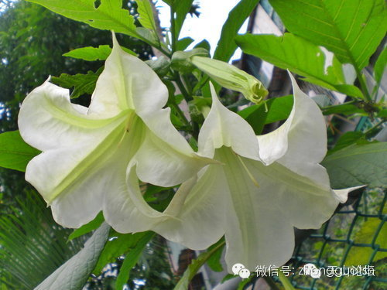
曼陀羅花就像個隱形殺手，千萬別把它養在家裡。它全身有毒，以果實特別是種子毒性最大，嫩葉次之。乾葉的毒性比鮮葉小。花具有麻醉性。
因其花汁有刺激神經中樞的作用，故吞食可產生興奮作用，並可能出現幻覺。若誤食曼陀羅花，過量可致神經中樞過度興奮而突然逆轉為抑製作用，使機體功能驟降，嚴重的可導致死亡。

黃杜鵑花
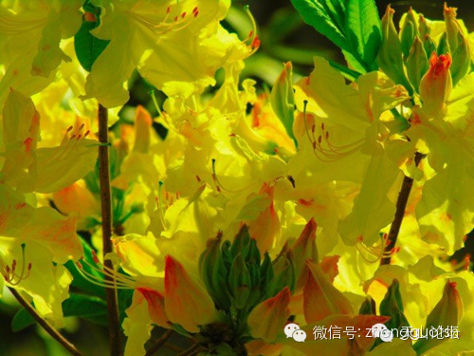
黃杜鵑花的花朵含有毒素，最好不要觸摸和嗅聞。一旦誤食，輕者會中毒，出現嘔吐、呼吸困難、四肢麻木等症狀，重者會引起休克，嚴重危害人體的健康。

